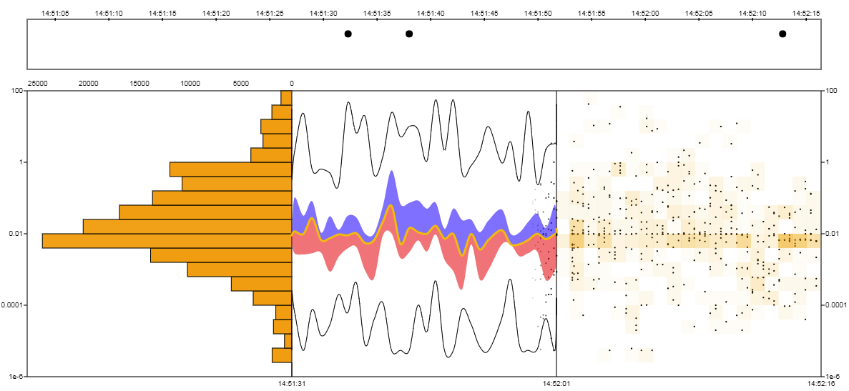

Módulos

Quantidade

Módulo Barchart

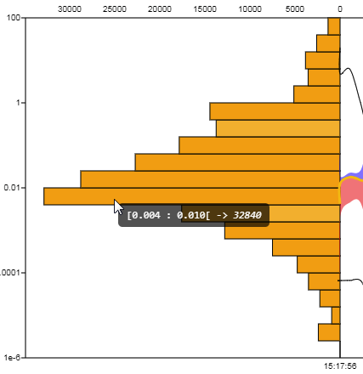

Módulo Linechart

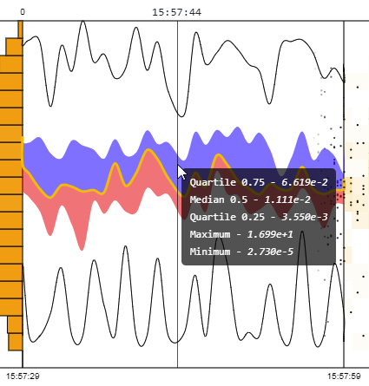

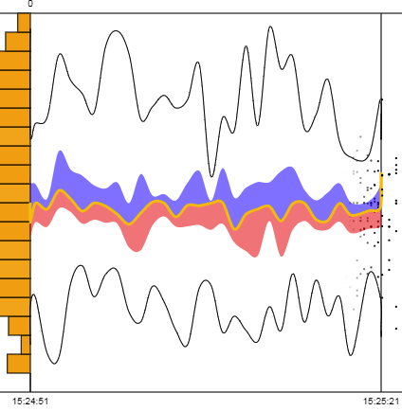

Máximo

Mediana

Mínimo

Intervalo de valores -> Quantidade

Domínio Horizontal (tempo)

Domínio Vertical

Domínio Vertical

Outlier Box